ZARZĄDZENIE NR 14/2026

Regionalnego Dyrektora Ochrony Środowiska w Kielcach
z dnia 17 sierpnia 2026 r.

w sprawie wyznaczenia szlaków ruchu pieszego w rezerwacie przyrody Zapadnie Doły

Na podstawie art. 15 ust. 1 pkt 15 ustawy z dnia 16 kwietnia 2004 r. o ochronie przyrody (t.j. Dz. U. z 2026 r. poz. 13 ze zm.) zarządza się, co następuje:

§ 1.1. Wyznacza się szlaki ruchu pieszego w rezerwacie przyrody Zapadnie Doły.

2. Przebieg szlaków ruchu pieszego na terenie rezerwatu określa załącznik do niniejszego zarządzenia.

§ 2. Zarządzenie wchodzi w życie z dniem podpisania.

Regionalny Dyrektor Ochrony Środowiska w Kielcach
Iwona Kędzierska-Gębska

Załącznik do zarządzenia Nr 14 /2026 z dnia 17 sierpnia 2026 r. Regionalnego Dyrektora Ochrony Środowiska w Kielcach w sprawie wyznaczenia szlaków ruchu pieszego w rezerwacie przyrody Zapadnie Doły

Przebieg szlaków ruchu pieszego na terenie rezerwatu
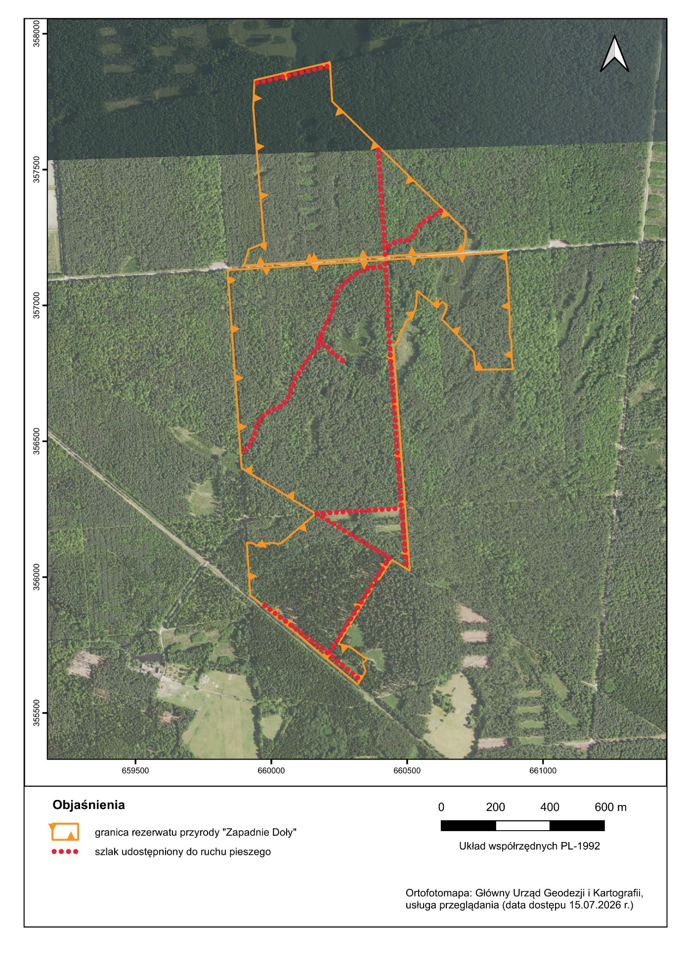

UZASADNIENIE

do zarządzenia nr 14/2026 Regionalnego Dyrektora Ochrony Środowiska w Kielcach z dnia 17 sierpnia 2026 r. w sprawie wyznaczenia szlaków ruchu pieszego w rezerwacie przyrody Zapadnie Doły

Rezerwat przyrody Zapadnie Doły utworzony został zarządzeniem Regionalnego Dyrektora Ochrony Środowiska w Kielcach z dnia 24 lutego 2025 r. w sprawie uznania za rezerwat przyrody „Zapadnie Doły” (Dz. Urz. Woj. Święt. z 2025 r. poz. 734).
Celem ochrony w rezerwacie jest zachowanie powierzchniowych, współcześnie rozwijających się form krasowych w obrębie wapieni górnojurajskich, w ekosystemie leśnym podlegającym spontanicznym procesom, w tym w szczególności renaturalizacyjnym.
Obszar rezerwatu przyrody położony jest w centrum dużego kompleksu leśnego - Puszczy Iłżeckiej, który stanowi miejsce o znacznych walorach geologicznych, edukacyjnych, turystycznych i rekreacyjnych, położony jest na północ od miejscowości Bór Kunowski.
Zapadnie Doły stanowią zespół nieckowatych zagłębień o średnicy od kilku do kilkudziesięciu metrów i głębokości 1-3 m, rzadziej lejkowatych zapadlisk o większej głębokości, z których część połączona jest krętym korytem, wspólnie tworząc ślepą dolinkę krasową. Dolinka ta zamknięta jest lejem z ponorem, w który okresowo spływa woda. Zazwyczaj zaczopowany i zabagniony, co pewien czas ulega on gwałtownemu udrożnieniu, co wskazuje na istnienie pod lejem podziemnej formy krasowej w postaci studni lub korytarza.
Dodatkowym walorem przyrodniczym występującym na terenie rezerwatu jest pomnik przyrody – dąb szypułkowy „Maciek”, wyróżniający się pokaźnymi rozmiarami oraz zaawansowanym wiekiem (ok. 400 lat).
O udostępnienie rezerwatu przyrody Zapadnie Doły do ruchu pieszego zawnioskowało Nadleśnictwo Starachowice w związku z istniejącą ścieżką prowadzącą do pomnika przyrody „Dąb Maciek”, przy którym zlokalizowana jest infrastruktura turystyczna. Ścieżka ta jest wykorzystywana przez lokalną społeczność od wielu lat jako trasa spacerów po lesie, jak i na cele pieszych rajdów turystycznych. Łączna długość trasy wynosi ok. 1,5 km.
Zgodnie z art. 15 ust. 1 pkt 15 ustawy o ochronie przyrody (t.j. Dz. U. z 2026 r. poz. 13 ze zm.), na terenie rezerwatu przyrody zabrania się m.in. ruchu pieszego za wyjątkiem miejsc wyznaczonych przez regionalnego dyrektora ochrony środowiska.
Mając powyższe na uwadze, a także fakt, że teren rezerwatu jest bardzo atrakcyjny pod względem turystycznym i rekreacyjnym, co potwierdza chociażby często uczęszczany przez turystów i mieszkańców żółty szlak rowerowy – „Leśne dukty”, zlokalizowany wzdłuż zachodniej granicy rezerwatu, istnieje potrzeba formalnego udostępnienia tego rezerwatu.
Udostępnienie rezerwatu do ruchu pieszego po wyznaczonych szlakach jest wyjściem naprzeciw oczekiwaniom społecznym w zakresie udostępnienia obszarów objętych ochroną dla ruchu turystycznego (także, a może w szczególności, w zakresie tzw. turystyki przyrodniczej) i rekreacyjnego.
Należy zaznaczyć, że podjęcie decyzji o takim czy innym zakresie udostępnienia rezerwatu poprzez wydanie stosownego zarządzenia regionalnego dyrektora ochrony środowiska, wynika każdorazowo wyłącznie z oceny wskazującej na brak znacząco negatywnego wpływu takiego udostępnienia na cele ochrony rezerwatu, a nie z występowania utrudnień w przemieszczaniu się lub zagrożeń bezpieczeństwa osób korzystających z tras lub miejsc udostępnionych. W przypadku rezerwatów położonych na gruntach Skarbu Państwa pozostających w zarządzie Państwowego Gospodarstwa Leśnego Lasy Państwowe, ewentualne wyłączenie z udostępnienia ze wspomnianych wyżej względów zarządzić może jedynie miejscowy Nadleśniczy, poprzez wprowadzenie okresowego zakazu wstępu do lasu, zgodnie z art. 26, ust. 3 ustawy o lasach (t.j. Dz. U. z 2026 r. poz. 663).
Przebieg szlaków udostępnionych do ruchu pieszego na terenie rezerwatu „Zapadnie Doły” został pozytywnie zaopiniowany przez Nadleśnictwo Starachowice.

Z-ca Regionalnego Dyrektora Ochrony Środowiska
Regionalny Konserwator Przyrody w Kielcach
Lech Buchholz

